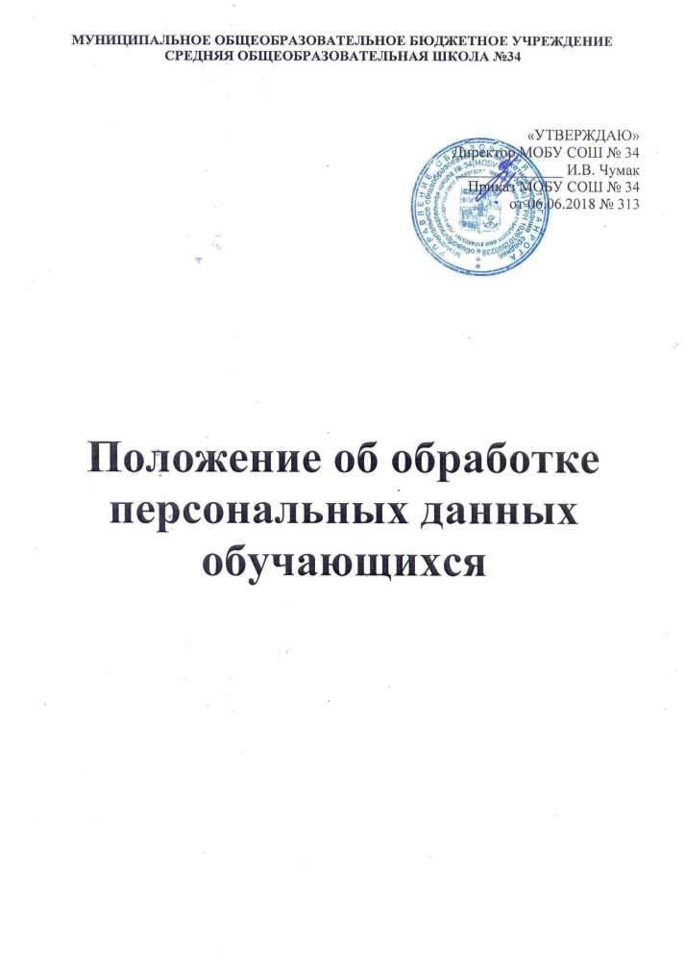1. Общие положения.
1.1. Согласно ст. 23 Конституции РФ каждый имеет право на неприкосновенность частной жизни, личную, семейную тайну, защиту своей чести и доброго имени, реализация которого обеспечивается положением ст. 24 Конституции РФ, устанавливающим, что сбор, хранение, использование и распространение информации о частной жизни лица без его согласия не допускается. Отношения, связанные с обработкой персональных данных, осуществляемой юридическими лицами с использованием средств автоматизации или без использования таких средств, если обработка персональных данных без использования таких средств соответствует характеру действий (операций), совершаемых с персональными данными с использованием средств автоматизации, регулируются Федеральным законом от 27 июля 2006 г. N 152-ФЗ "О персональных данных".

Настоящее Положение разработано в целях выполнения указанных выше норм Конституции РФ, в соответствии с требованиями законодательства Российской Федерации и иных нормативных правовых актов в сфере образования и обработки персональных данных.
1.2. Настоящее Положение определяет порядок работы (получения, обработки, использования, передачи, хранения и т.д.) образовательного учреждения (далее Оператор) с персональными данными обучающихся и гарантии конфиденциальности сведений об обучающемся, предоставленных им в образовательном учреждении; права обучающегося при обработке его персональных данных; ответственность лиц за невыполнение требований норм, регулирующих обработку персональных данных обучающегося.

2. Понятие и состав персональных данных обучающегося

2.1. Персональные данные обучающегося - любая информация, относящаяся к прямо или косвенно к обучающемуся (субъекту персональных данных).
2.2. К персональным данным обучающегося относятся следующие сведения:
- фамилия, имя, отчество;
- пол;
- дата рождения;
- место рождения;
- гражданство;
- адрес места жительства и домашний телефон;
- номер мобильного телефона;
- сведения о состоянии здоровья, предоставляемые в установленном порядке, т.е. при поступлении в образовательное учреждение, а также при прохождении периодических медицинских осмотров или в иных случаях;
- сведения о полученном ранее образовании;
- сведения о месте жительства, месте работы и номера служебных и домашних телефонов законных представителей обучающегося;
- иные сведения об обучающемся.

Все персональные данные, касающиеся состояния здоровья обучающегося, относятся к специальным категориям персональных данных и обрабатываются в соответствии с установленным законодательством и иными нормативными правовыми актами требованиями.
3. Сбор, цели обработки и защита персональных данных обучающегося
3.1. Обработка персональных данных осуществляется:
3.1.1. После получения письменного согласия обучающегося (или его законных представителей), составленного по утверждённой Оператором форме, соответствующей требованиям федерального закона, за исключением случаев, предусмотренных частью 2 статьи 6 ФЗ «О персональных данных»;
3.1.2. После заключения с обучающимся (с законными представителями) договора об оказании образовательных услуг (если обучение осуществляется на договорной основе), в котором определены доверие и обязанность по обработке персональных данных. В этом случае в соответствии с п 2) части 2 статьи 6 ФЗ «О персональных данных» в целях исполнения договора об оказании образовательных услуг, одной из сторон которого является субъект персональных данных, т.е. обучающийся, и получения его согласия на обработку персональных данных не требуется;
3.1.3. После направления уведомления об обработке персональных данных в орган государственного надзора в сфере связи, информационных технологий и массовых коммуникаций территории, за исключением случаев, предусмотренных частью 2 статьи 22 Федерального закона «О персональных данных»;
3.1.4. После принятия Оператором необходимых мер по защите персональных данных.
3.2. Все персональные данные обучающегося следует получать лично у обучающегося (при условии, что на момент предоставления таких данных обучающийся является дееспособным) или его законного представителя.
3.3. Оператор сообщает обучающемуся или его законному представителю о целях обработки персональных данных, предполагаемых источниках и способах получения персональных данных и последствиях отказа обучающегося или его законного представителя дать письменное согласие на их получение.
3.4. Оператор осуществляет обработку персональных данных только после получения письменного согласия обучающегося (или его законного представителя) на обработку его персональных данных за исключением случаев, предусмотренных действующим законодательством.
3.5. При обращении в образовательное учреждение гражданин (или его законный представитель) предоставляет Оператору персональные данные о себе в документированной форме в соответствии с установленными нормативными правовыми актами требованиями.
3.6. Оператор с согласия обучающегося (или его законного представителя) может запрашивать и получать персональные данные обучающегося, используя информационные системы персональных данных с применением средств автоматизации.
3.7. Обработка Оператором персональных данных обучающегося осуществляется исключительно в целях оказания обучающемуся качественных образовательных услуг в необходимом объёме, соблюдения требований действующего законодательства, иных нормативных правовых актов, обеспечения контроля объёмов и качества обучения.
3.8. Оператор при определении объёма и содержания обрабатываемых персональных данных обучающегося руководствуется Конституцией Российской Федерации, иными нормативными правовыми актами в сфере образования и обработки персональных данных.
3.9. Защита персональных данных обучающегося от неправомерного их использования или утраты обеспечивается Оператором за счет собственных средств в порядке, установленном законодательством, и принятыми Оператором в соответствии с ним локальными нормативными актами.

4. Порядок использования, хранения, передачи персональных данных обучающегося
4.1. Персональные данные обучающегося предоставляются Оператору после получения соответствующего согласия обучающегося (или его законного представителя) на обработку его персональных данных. Персональные данные обучающихся у Оператора содержаться в информационных системах персональных данных, представляющих собой совокупность персональных данных, содержащихся в базе данных, а также информационных технологий и технических средств, позволяющих осуществлять обработку таких персональных данных с использованием средств автоматизации или без использования таких средств. В информационных системах персональные данные могут быть размещены на материальных, в том числе бумажных носителях.
4.2. Доступ к обработке персональных данных обучающихся (как с использованием средств автоматизации, так и без использования средств автоматизации) обеспечивается в установленном Оператором порядке.
4.3. Конкретные обязанности по работе с информационными системами персональных данных и материальными носителями информации, в том числе с документами, содержащими персональные данные обучающихся возлагаются на сотрудников Оператора и закрепляются в должностных инструкциях.
4.4. Работа с информационными системами персональных данных, материальными носителями, в том числе с документацией, содержащими персональные данные обучающихся осуществляется в специально отведённых для этого помещениях: учебный отдел, серверная и т.д.
4.5. Требования к месту обработки персональных данных, в том числе к серверной, обеспечивающие их защищённость устанавливаются Оператором.
4.6. Перечень лиц, имеющих право доступа к персональным данным обучающихся и обработке их персональных данных, определяется приказом руководителя Оператора.
4.7. С лицами, допущенными к обработке персональных данных обучающихся, заключается Соглашение о неразглашении.
4.8. Лица, допущенные в установленном порядке к обработке персональных данных, имеют право обрабатывать только те персональные данные обучающихся, которые необходимы для выполнения
конкретных функций.
4.9. Оператор при создании и эксплуатации информационных систем персональных данных обучающихся с использованием средств автоматизации обеспечивает проведение классификации информационных систем в установленном порядке.
4.10. Оператор при создании и эксплуатации информационных систем персональных данных обучающихся как с использованием средств автоматизации, так и без использования средств автоматизации принимает все необходимые организационные и технические меры, обеспечивающих выполнение установленных действующим законодательством требований к обработке персональных данных.
4.11. Оператор при осуществлении обработки персональных данных обучающихся без использования средств автоматизации выполняет следующие требования.
4.11.1. При ведении журналов (реестров, книг, иных документов), содержащих персональные данные обучающихся, необходимые для организации образовательного процесса, Оператор соблюдает следующие условия:
- необходимость ведения такого журнала (реестра, книги, иных документов) предусматривается приказом Оператора, содержащим сведения о цели обработки персональных данных, осуществляемой без использования средств автоматизации, способы фиксации и состав информации, запрашиваемой у субъектов персональных данных, перечень лиц (поименно или по должностям), имеющих доступ к материальным носителям и ответственных за ведение и сохранность журнала (реестра, книги, иных документов), сроки обработки персональных данных;
- копирование содержащейся в таких журналах (реестрах, книгах, иных документах) информации не допускается, за исключением случаев, предусмотренных действующим законодательством.
4.11.2. Обработка персональных данных обучающихся, осуществляемая без использования средств автоматизации, осуществляется таким образом, чтобы в отношении каждой категории персональных данных обучающихся можно было определить места хранения персональных данных (материальных носителей) и установить перечень лиц, осуществляющих обработку персональных данных либо имеющих к ним доступ.
4.11.3. Обеспечивается раздельное хранение персональных данных (материальных носителей), обработка которых осуществляется в различных целях.
4.11.4. При хранении материальных носителей соблюдаются условия, обеспечивающие сохранность персональных данных и исключающие несанкционированный к ним доступ.
4.11.5. Уточнение персональных данных обучающихся при осуществлении их обработки без использования средств автоматизации производится путем обновления или изменения данных на материальном носителе, а если это не допускается техническими особенностями материального носителя, - путем фиксации на том же материальном носителе сведений о вносимых в них изменениях либо путем изготовления нового материального носителя с уточненными персональными данными.

5. Права обучающихся при обработке Оператором персональных данных обучающихся
5.1. В целях обеспечения защиты своих интересов, реализации прав и свобод в сфере персональных данных, регламентированных действующим законодательством обучающиеся, их законные представители, а также представители имеют право на:
- предоставление Оператором полной информации об их персональных данных и обработке этих данных;
- свободный бесплатный доступ к своим персональным данным, включая право на получение копий любой записи, содержащей персональные данные обучающегося, за исключением случаев, предусмотренных федеральным законом;
- определение своих представителей для защиты своих персональных данных;
- требование уточнения его персональных данных, их блокирования или уничтожения в случае, если персональные данные являются неполными, устаревшими, неточными, незаконно полученными или не являются необходимыми для заявленной цели обработки, а также принимать предусмотренные законом меры по защите своих прав;
- требование об извещении Оператором всех лиц, которым ранее были сообщены неверные или неполные персональные данные обучающегося, обо всех произведенных в них исключениях, исправлениях или дополнениях;
- обжалование действий или бездействия оператора в уполномоченный орган по защите прав субъектов персональных данных или в судебном порядке.
Права обучающегося, представителя, законного представителя на доступ к своим персональным данным ограничиваются в случаях, предусмотренных действующим законодательством
5.2. От имени обучающихся, не достигших возраста 18 лет (не являющихся дееспособными), либо не признанных дееспособными в порядке, установленном Гражданским кодексом РФ права, указанные в п. 5.1. а также иные права и обязанности, установленные в настоящем положении, осуществляют законные представителя (родители, опекуны, попечители).

6. Ответственность за нарушение норм, регулирующих обработку и защиту персональных данных обучающихся

6.1 Лица, виновные в нарушении установленных требований в сфере обработки персональных данных, несут предусмотренную законодательством Российской Федерации ответственность.

6.2. Моральный вред, причиненный субъекту персональных данных вследствие нарушения его прав, нарушения правил обработки персональных данных, законодательством, а также требований к защите персональных данных подлежит возмещению в соответствии с законодательством Российской Федерации. Возмещение морального вреда осуществляется независимо от возмещения имущественного вреда и понесенных субъектом персональных данных убытков.
6.3. Сотрудники Оператора, получившие в установленном порядке доступ к персональным данным обучающихся, виновные в нарушении норм, регулирующих получение, обработку и защиту персональных данных обучающихся привлекаются к ответственности, предусмотренной действующим законодательством.
7. Заключительные положения
Настоящее Положение вступает в законную силу с момента утверждения его руководителем Оператора и действует до утверждения нового положения.

